Shooter
Ввод с клавиатуры
Создадим пару переменных для проверки движения влево и вправо
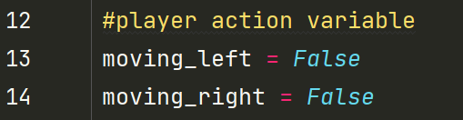
Добавим обработку нажатия клавиш
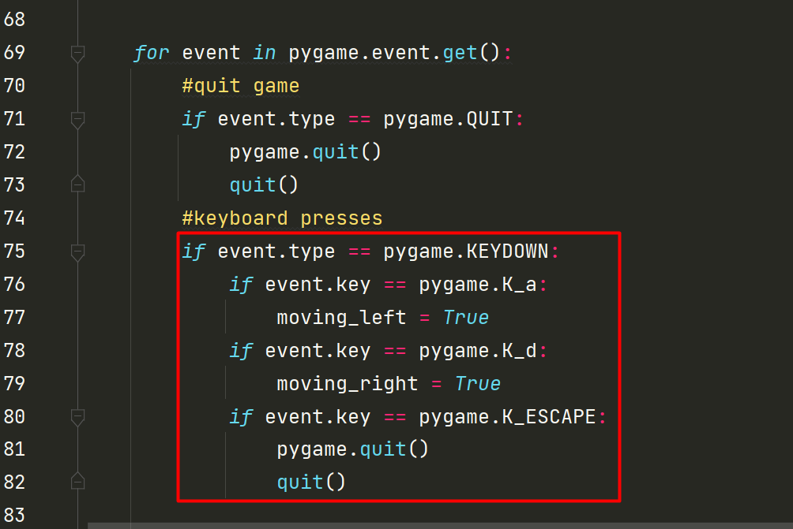
Теперь добавим отменить действие , если клавиша отпущена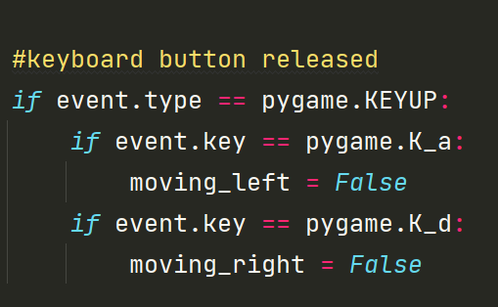
Добавим аргумент скорость
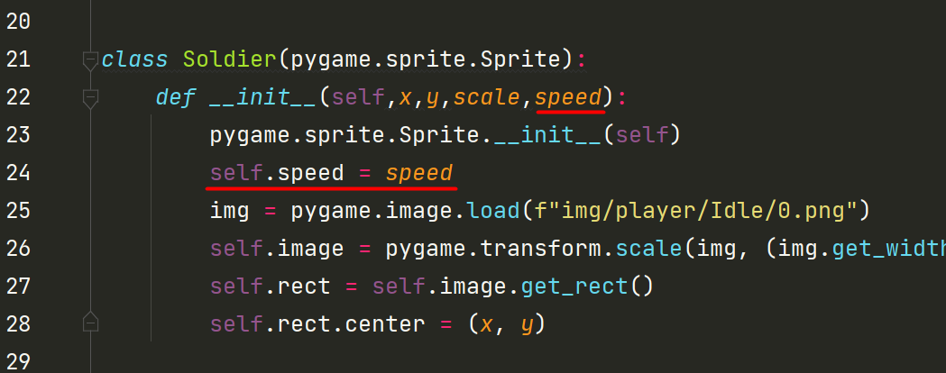
Укажем аргумент скорость при создании героя
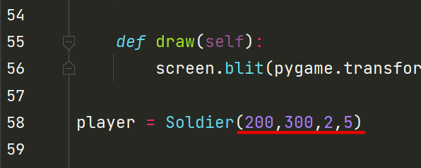
Создадим еще один метод для класса Soldier. Метод move
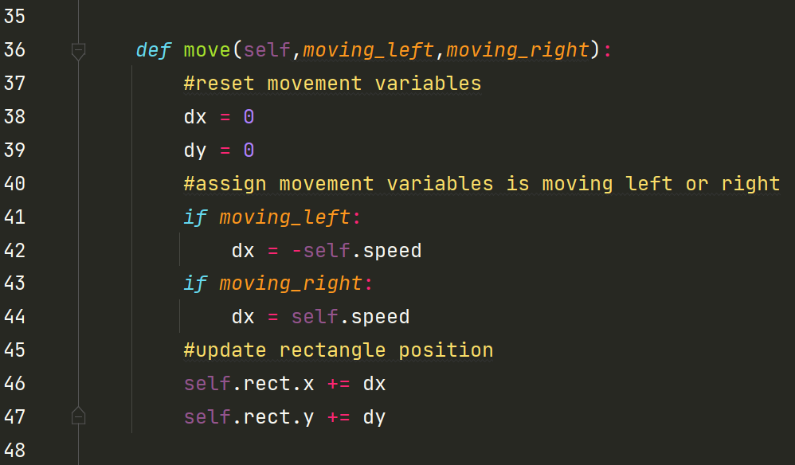
Вызовем метод move для игрока в главном цикле 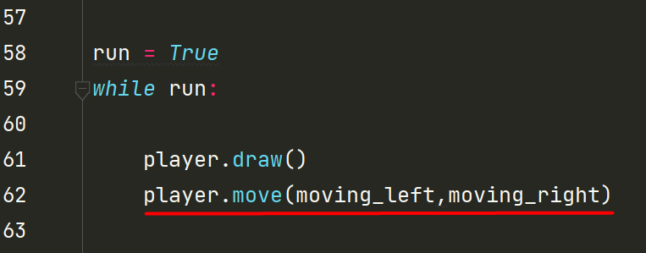
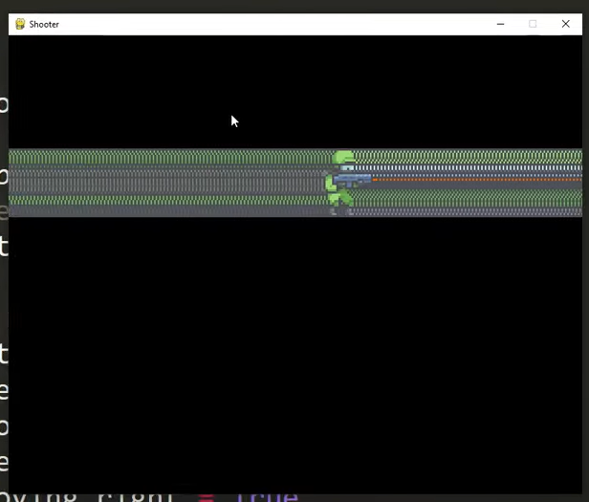
Необходимо регулировать частоту кадров. Создадим объект класса Clock
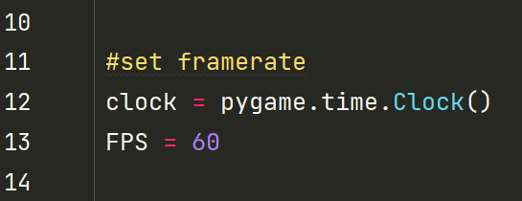
Вызовем метод tick в главном цикле
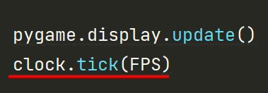
Запустим код. Частота кадров уменьшилась. Необходимо обновлять задний фон, чтобы не было видно предыдущих рисунков.
Создадим для этого новую функцию draw_bg
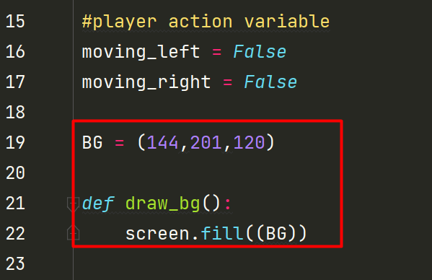
Запустим
Не работает? Не забудьте вызвать ее в главном коде
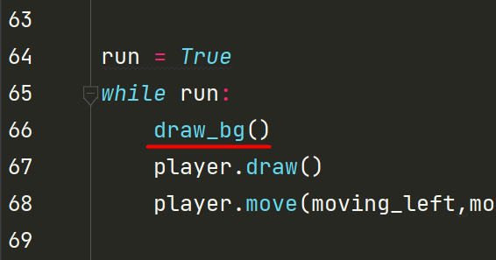
Теперь неплохо бы поворачивать героя когда мы идем в другую сторону. На самом деле это очень просто добавить
Добавим пару атрибутов в нашего игрока
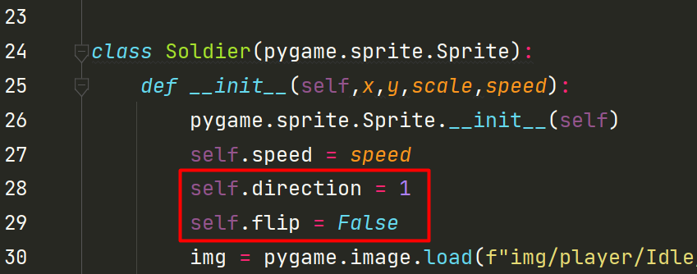
direction = 1 будет означать, что наш герой смотрит вправо
Теперь необходимо изменить эти атрибуты если герой движется вправо или влево 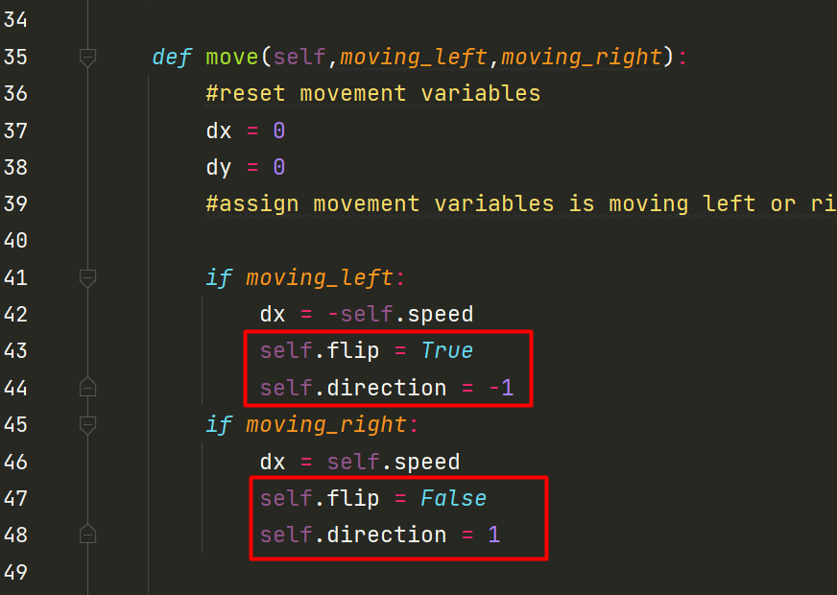
Запустим сейчас . Ничего не изменилось при движении влево или вправо, мы только изменили значения переменных. Мы должны что то делать с переменной направления и сальто
Изменим метод draw
Воспользуемся модулем transform для переворота изображения , укажем что переворачивать, поворачивать по Оси X, по Оси Y - False
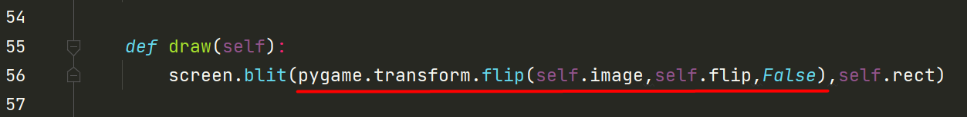
Запустим код
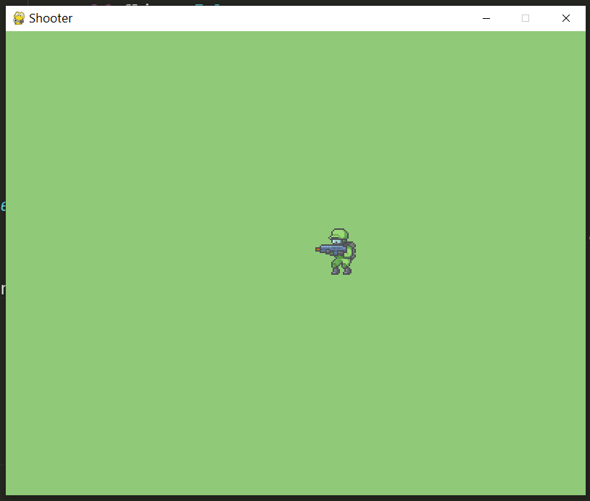
Нам необходимо сделать универсальную загрузку изображения при создании объекта класса Soldier, так как в один момент мы можем загружать игрока, а в другой врага и изображения у них должны быть разные
Добавим аргумент char_type и изменим путь загрузки изображения с помощью f строки
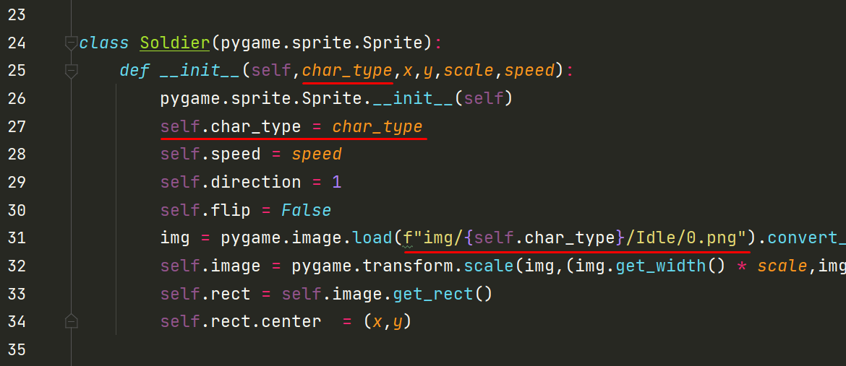
Также укажем, что нам необходимо изображение player при создании игрока
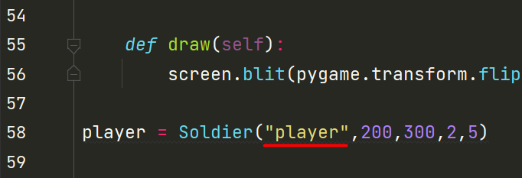
Создадим врага и добавим команду его отрисовать
